**江苏省哲学社会科学界第八届学术大会论文申报网络操作流程**

本次成果申报全部以个人在网上直接申报的方式进行，成果一律以Word电子文档的形式申报（不接受传真和纸质文稿），且每项成果都必须独立申报，不可重复申报，所有申报论文经注册后，直接进入各学科专场。具体程序如下：

1．申报人登陆进入江苏社科网（**http://www.js-skl.gov.cn**）。点击“江苏省哲学社会科学界学术大会成果申报平台”栏目或直接登录网址“江苏省哲学社会科学界学术大会成果申报平台”**（http://yxcg.js-skl.gov.cn/Index.aspx）**进行申报。如下图所示：



2．申报人进入页面后，需要首先完成注册，保存之后在进行登录如下图所示：

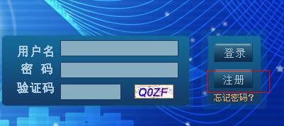

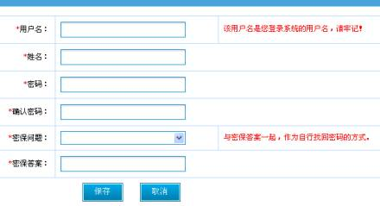

3.点击论文申报，进入申报页面，如下图所示：

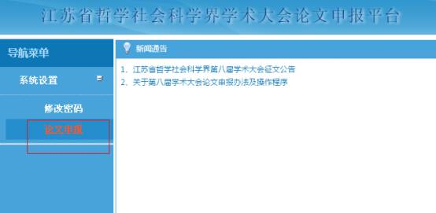

（1）确定专场：

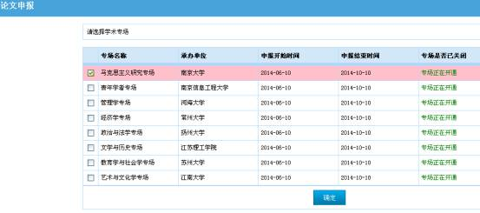

（2）按要求进行填写，如在填写中遇到问题，请致电申报平台技术支持电话：025-83238500：

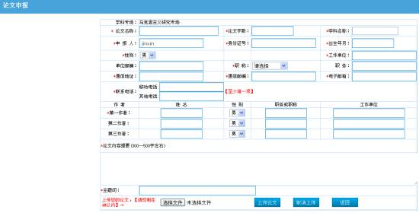

（3）填写申报操作时请注意：

①　请逐项认真填写“必填”信息。

②　务必准确填写身份证号。

③　学科名称请按"选择"提示学科选定。

④　工作单位请填写全称（直至院、系）。

⑤　请提供准确的手机号、电子邮箱、通讯地址、邮编等相关信息，以便联系。

所有项目填写完毕后，学术论文必须以附件形式上传，并点击[上传论文]等待成功提示即可。

4.联系方式

江苏省哲学社会科学界第八届学术大会组委会办公室设在省社科联组联中心。

地址：南京市建邺路168号新北楼305、303室

电话：025－86636876、83304640

传真：025－83327353

邮编：210004

申报平台技术支持电话：025-83238500

热忱欢迎全省高校、科研机构和广大哲学社会科学工作者积极申报，踊跃参加。有关社科界学术大会的筹备进展情况，请关注江苏社科网发布的新闻、公告等。